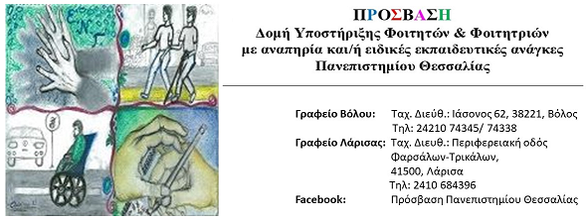

Συνάντηση για ενημέρωση διδασκόντων και διδασκουσών για την αξιολόγηση των φοιτητών και φοιτητριών με αναπηρίες και/ή ειδικές εκπαιδευτικές ανάγκες

Εν όψει της εξεταστικής περιόδου του εαρινού ακαδημαϊκού εξαμήνου 2021-2022, τη Δευτέρα 30 Μαΐου 10:00-12:00 θα γίνει ενημερωτική διαδικτυακή συνάντηση μέσω MS-Teams για τους διδάσκοντες και τις διδάσκουσες των Τμημάτων του Π.Θ. για να συζητηθούν προβληματισμοί σχετικά με την αξιολόγηση των φοιτητών και φοιτητριών με αναπηρίες και/ή ειδικές εκπαιδευτικές ανάγκες.
Οι διδάσκοντες και οι διδάσκουσες μπορούν να συμμετέχουν σε αυτή την συνάντηση ακολουθώντας το σύνδεσμο που έχει κοινοποιήσει η γραμματεία του κάθε Τμήματος.
Για περισσότερες πληροφορίες, παρακαλούμε επικοινωνήστε μαζί μας.

Με εκτίμηση
Η διεπιστημονική ομάδα της ΠΡΟΣΒΑΣΗΣ

